Práctica 3: Modelado con UML

**Integrantes:** Ander Dorado, Julia de la Cruz, Juan Sáez, Antonio Gómez, Samuel Bolanowski, Daniel Asensi.

El objetivo de la práctica es establecer una forma de comunicación eficiente y no ambigua entre usuarios, analistas y desarrolladores mediante UML, comprender la utilidad de los diferentes diagramas de UML, utilizar y manejar con destreza una herramienta CASE adecuada para la realización de los diagramas UML.

1. **Diagrama de Casos de Uso:**

Los usuarios podrán hacer varias cosas dependiendo de si están o no registrados, por ejemplo los registrados podrán utilizar tanto la modificación de cuenta como la compra de productos. También podrán poner valoraciones siempre y cuando hayan comprado el producto. Lo que ambos usuarios podrán hacer es ver tanto el catálogo como las ofertas y los diferentes idiomas en los que hablamos.

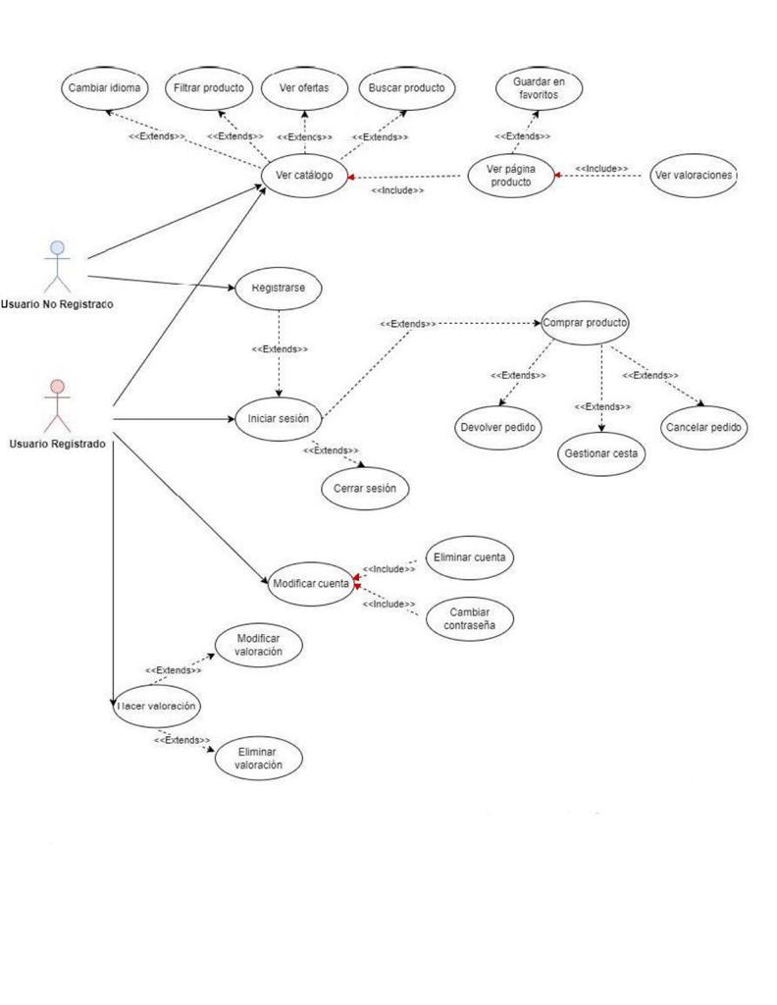

En el diagrama de administrador se observa que este puede ver las ventas, dar de baja un usuario o interactuar con el producto, ya sea con las ofertas, el stock, o este mismo, los cuales podrá añadir, modificar o eliminar.

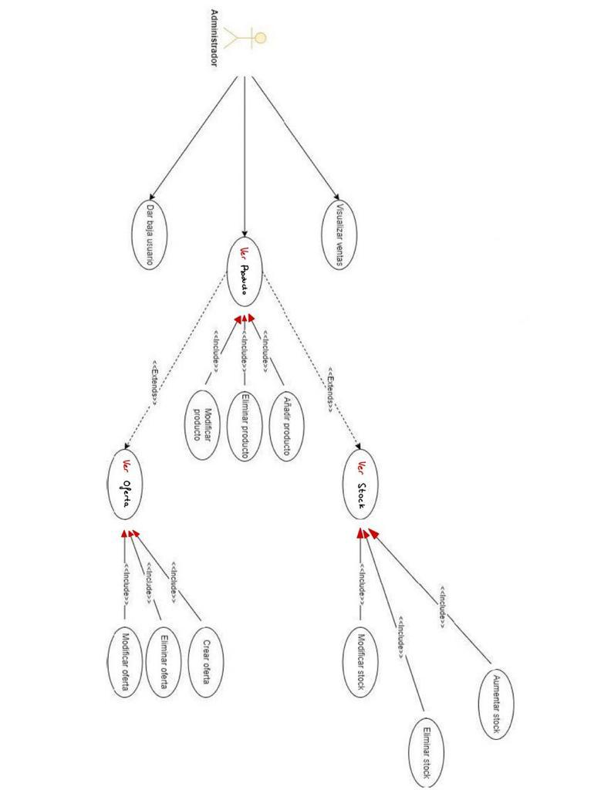

1. **Tablas de Casos de Uso:**

| **Caso de Uso:** 1.1 Ver catálogo | |
| --- | --- |
| **Requisito:** 1.1 | |
| **Actor:** Usuario Registrado / Usuario No Registrado | |
| **Precondiciones:** El usuario se ha metido en la página web y ha accedido a la sección de catálogo del menú | |
| **Curso Normal** | **Alternativas** |
| 1. Acceder a la página web a la sección de catálogo |  |
| **Postcondiciones:** Una vez accedido a la página de forma correcta se muestra el catálogo con los diferentes productos. |  |

| **Caso de Uso:** 1.2 Filtrar Producto | |
| --- | --- |
| **Requisito:** 1.2 | |
| **Actor:** Usuario Registrado / Usuario No Registrado | |
| **Precondiciones:** El usuario se ha metido en la página web dentro de nuestro catálogo | |
| **Curso Normal** | **Alternativas** |
| 1. Acceder a la página web a la sección de catálogo | En caso de aplicar un filtro no válido saldrá un mensaje de error |
| 1. Seleccionar los filtros que se deseen |  |
| **Postcondiciones:** Una vez accedido a la página de forma correcta se muestra el catálogo donde el usuario aplica los filtros disponibles en nuestra página web. |  |

| **Caso de Uso:** 1.3 Ver Ofertas | |
| --- | --- |
| **Requisito:** 1.3 | |
| **Actor:** Usuario Registrado / Usuario No Registrado | |
| **Precondiciones:** El usuario se ha metido en la página web dentro de nuestro catálogo | |
| **Curso Normal** | **Alternativas** |
| 1. Acceder a la página web a la sección de catálogo | En caso de que la oferta haya finalizado o el producto ofertado se haya agotado se mostrará un aviso de ello al usuario |
| 1. Una vez allí se muestran las ofertas disponibles |  |
| **Postcondiciones:** Una vez accedido a la página de forma correcta se muestra el catálogo con los diferentes productos y su oferta si la tiene |  |

| **Caso de Uso:** 1.4 Buscar Producto | |
| --- | --- |
| **Requisito:** 1.4 | |
| **Actor:** Usuario Registrado / Usuario No Registrado | |
| **Precondiciones:** El usuario se ha metido en la página web dentro de nuestro catálogo | |
| **Curso Normal** | **Alternativas** |
| 1. Acceder a la página web a la sección de catálogo | En caso de equivocación introduciendo los datos del pedido a buscar la página mostrará un código de error. |
| 1. En la barra de búsqueda poner el producto deseado |  |
| **Postcondiciones:** Una vez accedido al catálogo se selecciona lo que se desea buscar en la barra de búsqueda |  |

| **Caso de Uso:** 1.8Ver página producto | |
| --- | --- |
| **Requisito:** 1.8 | |
| **Actor:** Usuario Registrado / Usuario No Registrado | |
| **Precondiciones:** El usuario se ha metido en la página web dentro de nuestro catálogo y ha seleccionado el producto deseado | |
| **Curso Normal** | **Alternativas** |
| 1. El usuario se mete en el catálogo y selecciona el producto deseado. |  |
| 1. En esta página generada a partir de la anterior observamos las diferentes características que tiene nuestro producto, así como su precio y su cantidad de stock |  |
| **Postcondiciones:** Una vez accedido a la página de forma correcta se muestra el catálogo con los diferentes productos y al seleccionar uno de ellos se muestra la página del mismo |  |

| **Caso de Uso:** 2.12Guardar en favoritos | |
| --- | --- |
| **Requisito:** 2.12 | |
| **Actor:** Usuario Registrado / Usuario No Registrado | |
| **Precondiciones:** El usuario se ha metido en la página web dentro de nuestro catálogo y ha seleccionado el producto deseado para posteriormente añadirlo a su lista de favoritos | |
| **Curso Normal** | **Alternativas** |
| 1. El usuario se mete en el catálogo y selecciona el producto deseado. | El artículo añadido a la lista de favoritos ya estaba previamente añadido en este caso se mostrará un mensaje avisando de ello. |
| 1. En esta página generada a partir de la anterior observamos las diferentes características que tiene nuestro producto, así como su precio y su cantidad de stock |  |
| 1. El usuario selecciona el icono de favoritos para añadir dicho producto a su lista de favoritos |  |
| **Postcondiciones:** El usuario accede a la sección del producto de forma correcta y lo añade a su lista de favoritos |  |

| **Caso de Uso:** 2.7Ver Valoraciones | |
| --- | --- |
| **Requisito:** 2.7 | |
| **Actor:** Usuario Registrado / Usuario No Registrado | |
| **Precondiciones:** El usuario se ha metido en la página web dentro de nuestro catálogo y ha seleccionado el producto deseado donde se le mostrará las valoraciones del mismo. | |
| **Curso Normal** | **Alternativas** |
| 1. El usuario se mete en el catálogo y selecciona el producto deseado. | Si el artículo no tiene ninguna valoración se mostrará un mensaje indicándolo. |
| 1. En esta página generada a partir de la anterior observamos las diferentes características que tiene nuestro producto, así como su precio y su cantidad de stock además también de las valoraciones obtenidas |  |
| **Postcondiciones:** Una vez accedido a la página del producto de forma correcta se muestran las valoraciones que hay sobre el mismo |  |

| **Caso de Uso:** 2.15 Comprar producto | |
| --- | --- |
| **Requisito:** 2.15 | |
| **Actor:** Usuario Registrado / Usuario No Registrado | |
| **Precondiciones:** El usuario se ha metido en la página web dentro de nuestro catálogo y ha seleccionado el producto deseado para añadirlo a la cesta y procesar su compra | |
| **Curso Normal** | **Alternativas** |
| 1. El usuario se mete en el catálogo y selecciona el producto deseado. | Si el usuario introduce datos bancarios erróneos se mostrará un mensaje de error |
| 1. En esta página generada a partir de la anterior observamos las diferentes características que tiene nuestro producto. | Si la tarjeta/cuenta del usuario no tiene fondos suficientes se notificará al usuario de ello |
| 1. El usuario lo añade a su cesta y procede al pago. | Si el usuario introduce mal cualquiera de sus datos personales se mostrará un mensaje de error |
| **Postcondiciones:**  El usuario registrado ha seleccionado el artículo deseado y lo compra introduciendo sus datos |  |

| **Caso de Uso:** 3.1 Crear producto | |
| --- | --- |
| **Requisito:** 3.1 | |
| **Actor:** Administrador | |
| **Precondiciones:** Que el productor se encuentre de manera física en los almacenes y no haya un mínimo de stock para la posterior venta. | |
| **Curso Normal** | **Alternativas** |
| 1. El administrador se mete en el apartado de crear producto | Si el administrador no inicia sesión como tal no podrá crear el usuario |
| 1. En esta página generada se deposita nombre, descripción, tallajes, colores, fotos y el stock | Si alguno de los campos es nulo no se añadirá el producto. |
| 1. Una vez todos los campos se hayan rellenado se podrá actualizar la base de datos con el producto | Si el usuario introduce mal cualquiera de sus datos personales se mostrará un mensaje de error pidiendo que rellene todo |
| **Postcondiciones:**La creación del producto se ha realizado correctamente y aparecerá una vez recargada la página en el nuevo catálogo. | |

| **Caso de Uso:** 3.2 Eliminar producto | |
| --- | --- |
| **Requisito:** 3.2 | |
| **Actor:** Administrador | |
| **Precondiciones:** Que el producto se haya creado. | |
| **Curso Normal** | **Alternativas** |
| 1. Los usuarios administradores una vez iniciada la sesión dispondrán en el menú la opción de eliminar un producto. | Si el administrador no inicia sesión como tal no podrá crear el usuario |
| 1. Deberá indicar el ID del producto a eliminar de la base de datos y de la página web | Si el ID del producto no existe se mostrará un mensaje de error pidiendo que se pruebe otro ID. |
| 1. Una vez indicado el ID deberá confirmar la acción para que se produzca el borrado | Si no se confirma la acción el producto no será eliminado. |
| **Postcondiciones:**Se eliminará de la base de datos el producto indicado. El producto no aparecerá en el catálogo a partir de ese momento. | |

| **Caso de Uso:** 3.2.1 Modificar producto | |
| --- | --- |
| **Requisito:** 3.2.1 | |
| **Actor:** Administrador | |
| **Precondiciones:** Que el producto se haya creado. | |
| **Curso Normal** | **Alternativas** |
| 1. Los usuarios administradores una vez iniciada la sesión dispondrán en el menú la opción de modificar un producto. | Si el administrador no inicia sesión como tal no podrá crear el usuario |
| 1. Deberá indicar el ID del producto a modificar de la base de datos y de la página web | Si el ID del producto no existe se mostrará un mensaje de error pidiendo que se pruebe otro ID. |
| 1. Una vez indicado el ID deberá modificar los campos que desea y se pedirá una confirmación de la acción para que se produzca la modificación. | Si no se confirma la acción el producto no será modificado. |
| **Postcondiciones:**Se modificará de la base de datos el producto indicado. El producto aparecerá de manera actualizada en el catálogo a partir de ese momento. | |

| **Caso de Uso:** 3.3 Dar de baja usuario | |
| --- | --- |
| **Requisito:** 3.3 | |
| **Actor:** Administrador | |
| **Precondiciones:** Si un usuario ha dejado comentarios fuera de lugar puede ser baneado por los administradores. El usuario debe encontrarse en la base de datos. | |
| **Curso Normal** | **Alternativas** |
| 1. Formulario con dos opciones la primera será el correo del usuario que se desea eliminar y la segunda la descripción del porqué se da de baja al usuario. | Si el administrador no inicia sesión como tal no podrá dar de baja un usuario |
| 1. Se clica en el botón aceptar para enviar al servidor la petición de eliminar al usuario de la BBDD una vez rellenados los campos. | Si el email del usuario no existe o algún campo está vacío se mostrará un mensaje de error. |
| 1. Una vez indicado el email se enviará un correo al usuario con la explicación de la baja de la página. | El usuario eliminado no podrá acceder a la página logueandose con el correo y su contraseña eliminados. |
| **Postcondiciones:**Si el usuario intenta loguearse recibirá un aviso del tiempo que estará la cuenta eliminada. | |

| **Caso de Uso:** 3.4 Añadir oferta | |
| --- | --- |
| **Requisito:** 3.4 | |
| **Actor:** Administrador | |
| **Precondiciones:** Que exista stock de los artículos a encapsular en la oferta. | |
| **Curso Normal** | **Alternativas** |
| 1. El administrador añadirá los artículos que desea que sean afectados por la oferta y el porcentaje de descuento, y título de la oferta que se adjuntará al nombre de todos artículos | Si el administrador no inicia sesión como tal no podrá añadir la oferta |
| 1. La información se enviará a la BBDD y se generará una nueva tabla que encapsule la nueva información | Si los datos de la oferta, ya sea el porcentaje el producto o título no existen o están vacíos saltará error. |
| 1. Esta tabla comenzará a afectar a los productos en la fecha de inicio. | Un usuario no logueado no podrá disfrutar de las ofertas que se muestran en la página. |
| **Postcondiciones:**La creación de la oferta se ha realizado correctamente. A las compras posteriores a la creación de la oferta se les aplicará el porcentaje de descuento seleccionado. | |

| **Caso de Uso:** 3.5 Modificar oferta | |
| --- | --- |
| **Requisito:** 3.5 | |
| **Actor:** Administrador | |
| **Precondiciones:** Que exista la oferta y esté en vigor. | |
| **Curso Normal** | **Alternativas** |
| 1. El administrador introducirá Id oferta, IDs de los artículos a añadir en la oferta, porcentaje de descuento, título de la oferta, fecha de inicio | Si el administrador no inicia sesión como tal no podrá modificar la oferta |
| 1. Podrá modificar cualquier campo de las ofertas tanto los productos que se encapsulan en la oferta, como el porcentaje de descuento o la duración de la misma | Si los datos de la oferta, ya sea el porcentaje el producto o título no existen o están vacíos saltará error. |
| 1. Deberá rellenar el ID de la oferta y los campos que desee modificar | Un usuario no loggeado no podrá disfrutar de las ofertas que se muestran en la página. |
| **Postcondiciones:** Se actualizarán los campos rellenados en la base de datos con esos nuevos valores. El resto de campos no utilizados mantendrán su valor. Se actualizarán los datos y se aplicarán los cambios para que sean visibles en la página web. | |

| **Caso de Uso:** 3.6 Eliminar oferta | |
| --- | --- |
| **Requisito:** 3.6 | |
| **Actor:** Administrador | |
| **Precondiciones:** Que exista la oferta. | |
| **Curso Normal** | **Alternativas** |
| 1. Los administradores podrán seleccionar eliminar una oferta dentro del menú que gestionas las mismas | Si el administrador no inicia sesión como tal no podrá eliminar una oferta |
| 1. Podrá eliminar cualquier oferta, esté o no esté vigente en ese momento. Solo tendrá que añadir su ID | Si los datos de la oferta estan erroneos o no existe esa oferta no se eliminará la oferta |
| 1. Las ofertas que no se hayan eliminado antes de la fecha de fin se eliminarán de manera automática de la base de datos | Un usuario loggeado que intente acceder a una oferta ya pasada o eliminada recibirá un mensaje de error |
| **Postcondiciones:** La eliminación de la oferta se ha realizado correctamente y se han modificado los datos de todos los artículos involucrados. A las compras posteriores a la eliminación de la oferta ya no se les aplicará el descuento. | |

| **Caso de Uso:** 3.7 Añadir Stock | |
| --- | --- |
| **Requisito:** 3.7 | |
| **Actor:** Administrador | |
| **Precondiciones:** El producto ha sido creado previamente | |
| **Curso Normal** | **Alternativas** |
| 1. Se deberá iniciar sesión como administrador. | Si el administrador no inicia sesión como tal no podrá añadir stock |
| 1. En el menú de administrador se mostrará la opción de modificar el stock de los productos. | Si el stock es 0, simplemente el producto aparecerá como disponible una vez se complete |
| 1. Deberá indicar el producto a aumentar el stock y el valor del stock a sumar. | Si el producto ha sido eliminado no se podrá añadir stock. |
| **Postcondiciones:** Se sumará la cantidad al stock almacenado en la base de datos y se actualizará su valor en la base de datos. Se mostrará un mensaje al administrador indicando que la acción se ha realizado completamente. | |

| **Caso de Uso:** 3.8 Consultar Stock | |
| --- | --- |
| **Requisito:** 3.8 | |
| **Actor:** Administrador | |
| **Precondiciones:** El producto ha sido creado previamente | |
| **Curso Normal** | **Alternativas** |
| 1. En el menú de administrador se mostrará la opción de consultar el stock de los productos | Si el administrador no inicia sesión como tal no podrá consultar el stock exacto. |
| 1. Deberá indicar el producto que desea consultar (Id producto). | Si el ID es incorrecto devolverá un mensaje de error diciendo que el producto no existe |
| **Postcondiciones:** Se mostrará por pantalla el stock del producto indicado | |

| **Caso de Uso:** 3.9 Modificar Stock | |
| --- | --- |
| **Requisito:** 3.9 | |
| **Actor:** Administrador | |
| **Precondiciones:** El producto ha sido creado previamente | |
| **Curso Normal** | **Alternativas** |
| 1. En el menú de administrador se mostrará la opción de modificar el stock de los productos. | Si el administrador no inicia sesión como tal no podrá modificar el stock |
| 1. deberá indicar el producto que desea consultar (Id producto). | Si el ID es incorrecto devolverá un mensaje de error diciendo que el producto no existe |
| **Postcondiciones:** Se restará la cantidad al stock almacenado en la base de datos y se actualizará su valor en la base de datos. Se mostrará un mensaje al administrador indicando que la acción se ha realizado completamente. | |

| **Caso de Uso:** 3.10 Visualizar Ventas | |
| --- | --- |
| **Requisito:** 3.10 | |
| **Actor:** Administrador | |
| **Precondiciones:**Se ha producido alguna venta en la página web. | |
| **Curso Normal** | **Alternativas** |
| 1. Se deberá iniciar sesión como administrador. | Si el administrador no inicia sesión como tal no podrá consultar las ventas. |
| 1. En el menú de administrador se mostrará la opción de ver ventas hasta ahora. | Si las ventas son nulas, es decir 0, se mostrará un mensaje diciendo que todavía no se ha realizado ninguna venta. |
| 1. Se mostrará un listado con todas las ventas ordenadas temporalmente. | Si se han producido devoluciones de las ventas estas serán restadas al total de ventas / beneficios. |
| **Postcondiciones:** Se muestran todas las ventas y en caso de clicar en uno mostrará información más detallada de este. | |

1. **Diagrama de clases:**

Los diagramas de clases UML se componen de clases, instancias (objetos) e interfaces y visualizan relaciones jerárquicas, así como las asociaciones entre estos elementos. En nuestro diagrama cabe destacar la clase Usuario que puede ser de tipo *Administrador* o *Cliente*, y los clientes pueden ser de tipo *Empresa* o *Individual*. Cada cliente cuenta con una cesta de productos y su lista de pedidos, además de poder suscribirse a productos, valorar un producto comprado y escribir una incidencia. Los productos pertenecen a una categoría y además pueden contar con una *Oferta.*

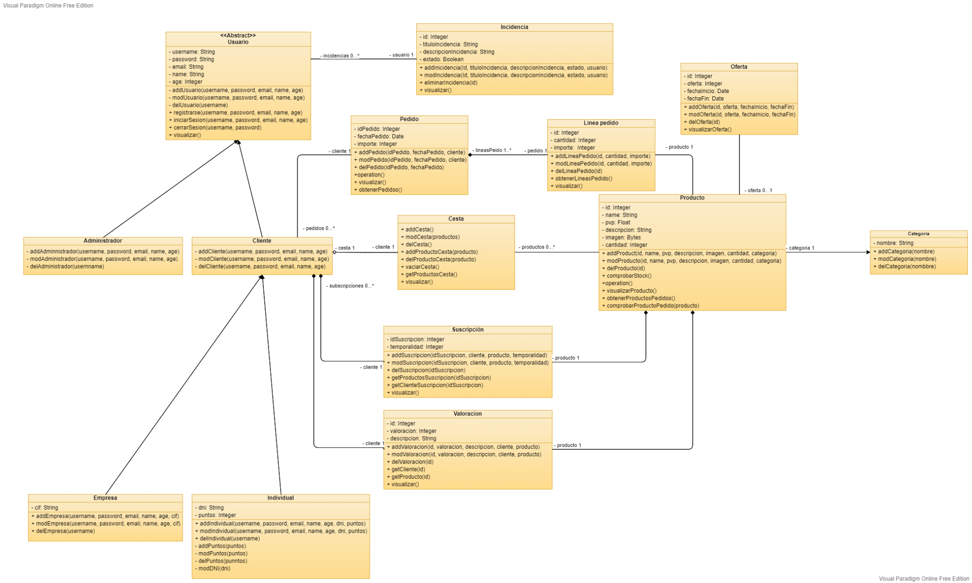

1. **Diagrama de Interacción**
   1. **Diagramas de Secuencias**

El diagrama de secuencia es un tipo de diagrama usado para modelar la interacción entre objetos en un sistema según UML teniendo en cuenta el tiempo. En este tipo de diagramas intervienen elementos como los objetos (representados mediante un cuadro), los mensajes síncronos(representados mediante una flecha), los mensajes asíncronos (representados mediante una flecha discontinua), las acciones (representadas mediante un fino rectángulo el cual según su tamaño indica el tiempo de la misma) y otros elementos que se pueden observar a continuación.

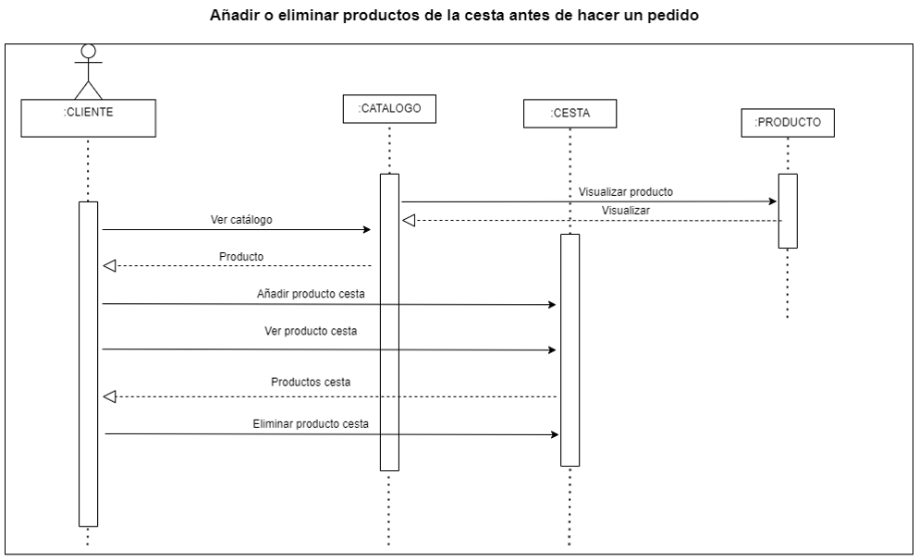

En este diagrama podemos observar el proceso de añadir o eliminar los productos a la cesta previamente a la realización del pedido. Observamos que intervienen los objetos de cliente, catálogo del cual se buscan los pedidos, cesta y producto.

La relación entre cliente y nuestro catálogo viene dada por como es obvio la posibilidad de poder ver el catálogo y una vez realizado al cliente se le muestra el producto buscado, otras relaciones destacables son poder ver el producto de la cesta para el cual intervienen los objetos de “cliente” y “cesta”.

**Ver stock (consultar, modificar, añadir)**

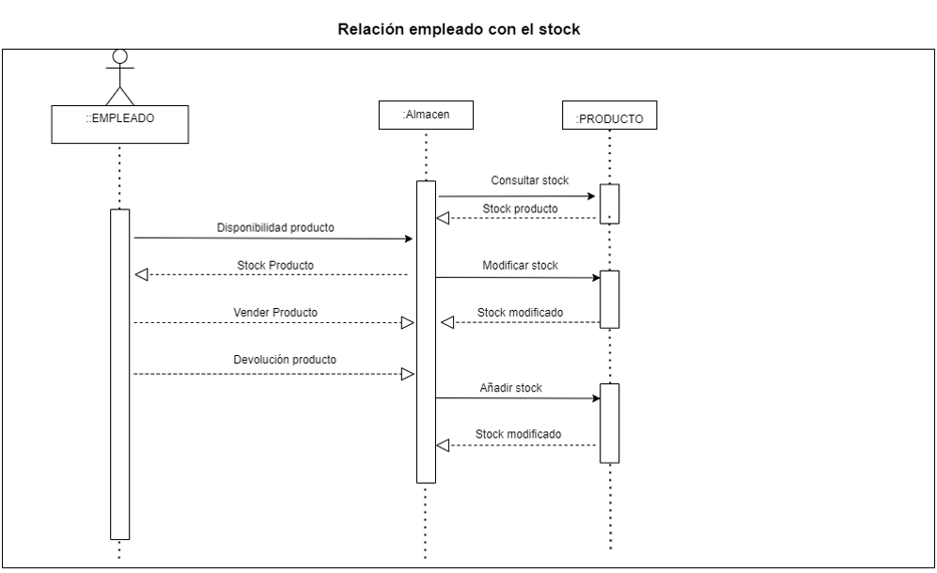

Un empleado tiene la posibilidad de consultar un producto mediante “disponibilidad de producto” y así poder obtener el stock del mismo disponible en el almacén. En caso de que se vendiese un producto se disminuye el stock del producto en el almacén, en el caso contrario el stock aumentaría (en caso de devolución).

**Crear pedido**

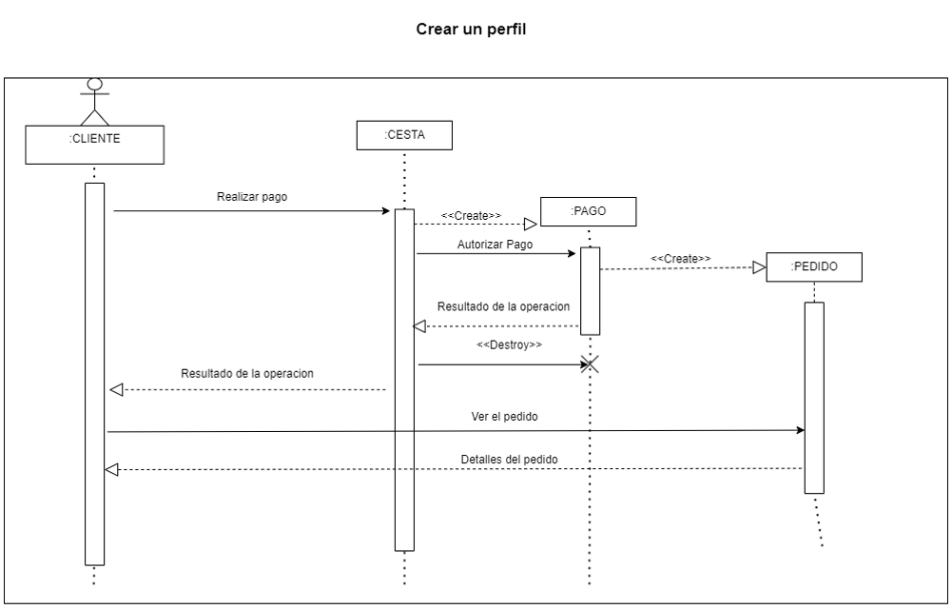

Cuando se hayan añadido todos los productos que se quieran adquirir a la cesta se accederá a la pestaña de pago en el que se aceptará el pedido si el pago está autorizado y se devolverá una resolución de pago. Una vez hecho esto, los datos de pago serán eliminados y el usuario podrá ver el pedido, es decir, estado en el que se encuentra y fecha estimada de llegada.

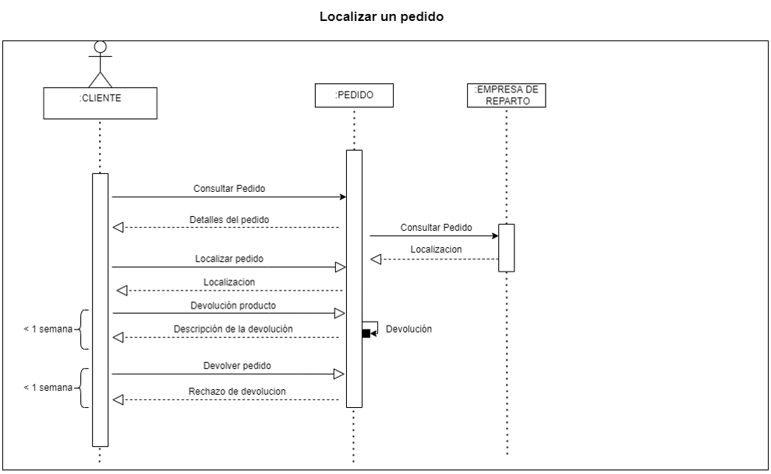

Antes de consultar la localización de un pedido, el usuario pide los detalles del mismo. Una vez obtenidos dichos detalles ya se puede acceder a su localización, previamente consultando a la empresa de reparto. Una vez terminado este proceso se le devuelven al usuario, en caso de superar el tiempo preestablecido para las devoluciones y el paquete ha sido enviado el usuario puede solicitar una devolución de su pedido en caso de haberse superado ese tiempo la devolución será denegada.

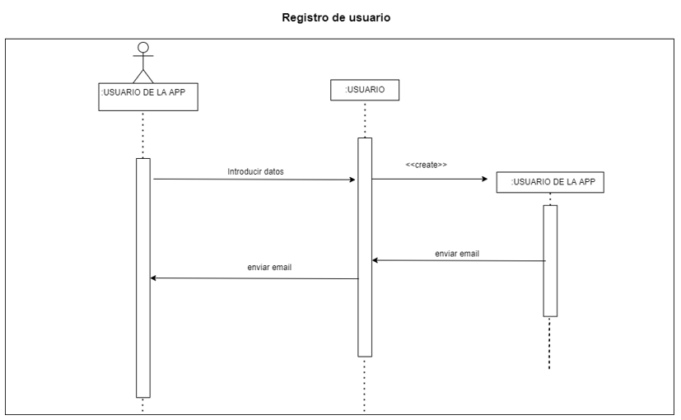

El usuario introducirá los datos correctamente (es decir, estos serán validados), a continuación se creará un usuario en la base de datos. A continuación se enviará un email de confirmación al usuario, el cual una vez se verifique tendrá creada su cuenta.

* 1. **Diagramas de Colaboración**

Todos los diagramas representan cómo interactúan los objetos sin tener en cuenta el tiempo. La forma de comunicarse entre sí los objetos es a través de los métodos que tenemos en el diagrama de clases.

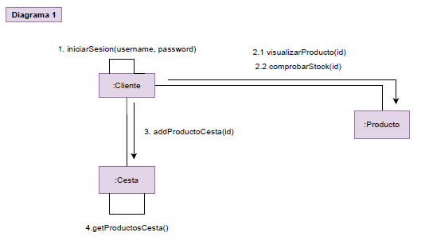

Este diagrama representa la acción de añadir un producto a la cesta por parte de un usuario registrado que ha iniciado sesión previamente. Para realizar esta acción intervienen los requisitos funcionales:

* RF 1.8 Visualizar página de Producto
* RF 2.1 Iniciar Sesión
* RF 2.13 añadir a la cesta

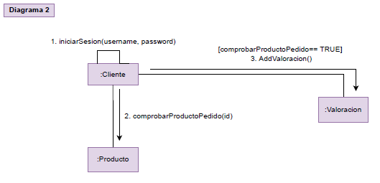

Este diagrama representa la acción de valorar un producto ya comprado, del mismo modo que en el diagrama anterior el usuario debe haber iniciado sesión. Para realizar esta acción intervienen los requisitos funcionales:

* RF 2.1 Iniciar Sesión
* RF 2.6 Añadir valoración

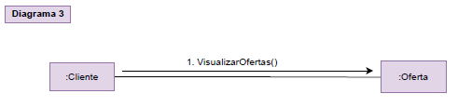

Este diagrama representa la acción de visualizar las ofertas disponibles, como no es necesario ser usuario registrado en este diagrama no será necesario el inicio de sesión. Para realizar esta acción solamente interviene el requisito RF 1.3 Visualizar ofertas.

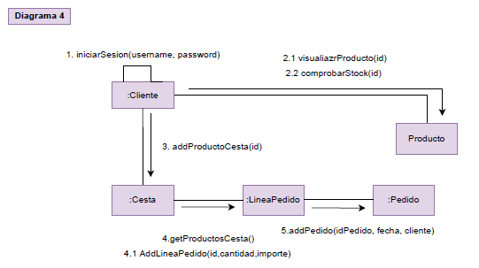

Este diagrama representa la acción de comprar un producto. Como se puede observar es muy similar al Diagrama 1, ya que para poder comprar un producto debe estar añadido a la cesta previamente. Intervienen los siguientes requisitos:

* RF 1.8 Visualizar página de Producto
* RF 2.1 Iniciar Sesión
* RF 2.13 añadir a la cesta
* RF 2.15 Comprar producto

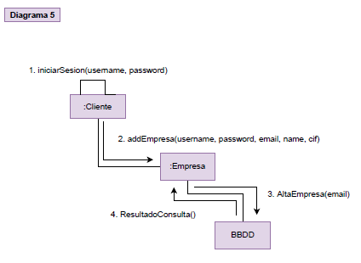

Finalmente, en este diagrama se realizaría la acción de darse de alta como empresa. El usuario puede darse de alta como empresa si no lo ha hecho al crear la cuenta.

1. **Diagrama de Actividad:**

Los diagramas de actividad muestran el flujo de control de un proceso, haciendo especial énfasis en las condiciones y en la secuencia de este. Permite visualizar un caso de uso a nivel más detallado. A continuación se describen seis procesos de la tienda online de FaceTape.

Diagrama de actividad de *Comprar producto*: el usuario registrado para añadir un producto a la cesta debe buscarlo o seleccionarlo del catálogo de productos, si este no tiene stock no se podrá añadir. Cuando el usuario decida que no quiere añadir ningún producto más a la cesta se procederá al proceso de pago de pedido, donde se ingresarán los datos pertinentes, si estos no están erróneos se solicitará su corrección. Una vez confirmado el pago se le facilitará al usuario un email con la factura y el localizador del pedido.

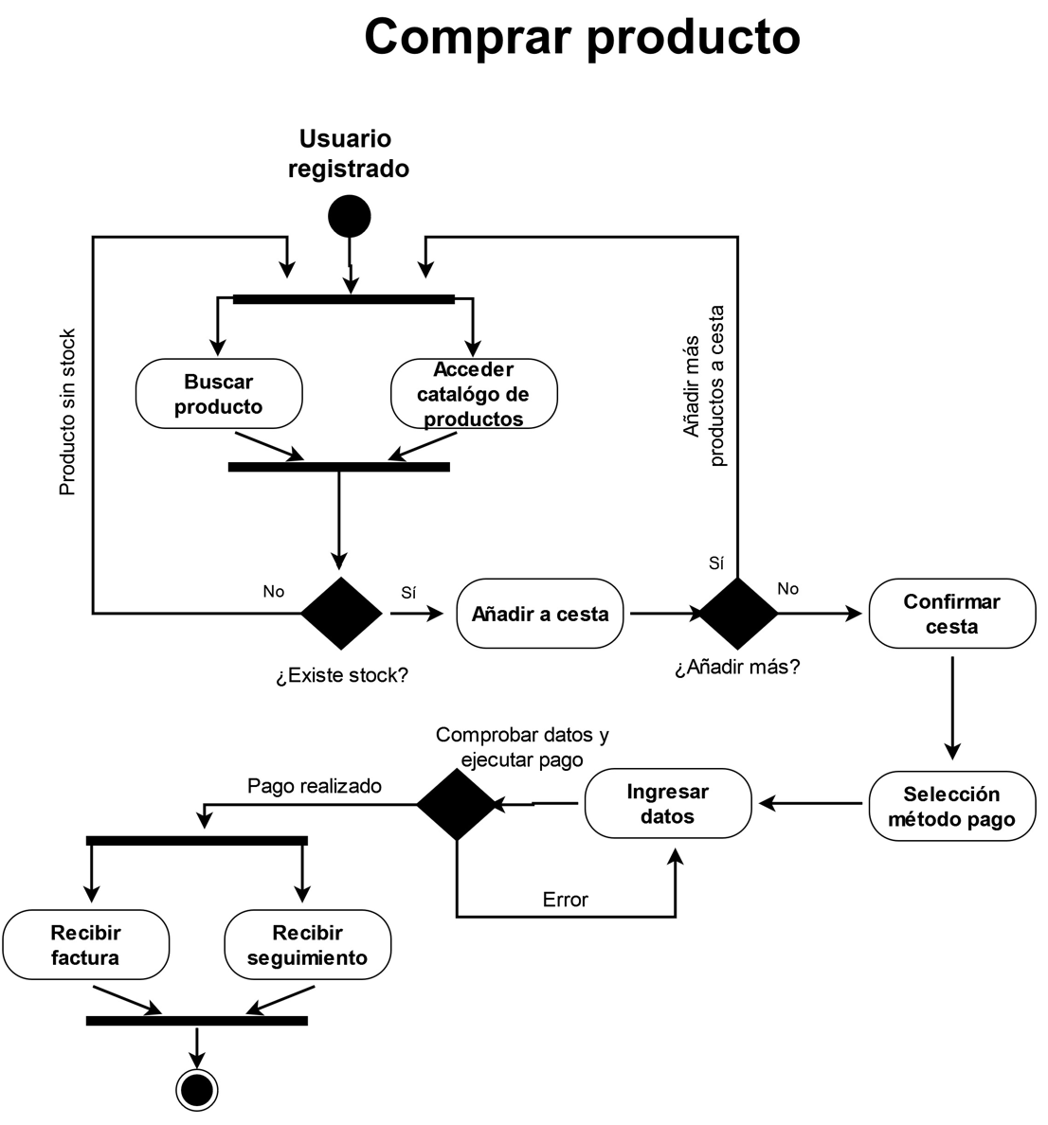

Diagrama de actividad de *Registro de usuario*: el usuario no registrado accede a un formulario donde se ingresarán los datos pertinentes para su registro. Si se detecta que el email ya se encuentra en la base de datos no podrá registrarse. Una vez registrado recibirá un email de confirmación.

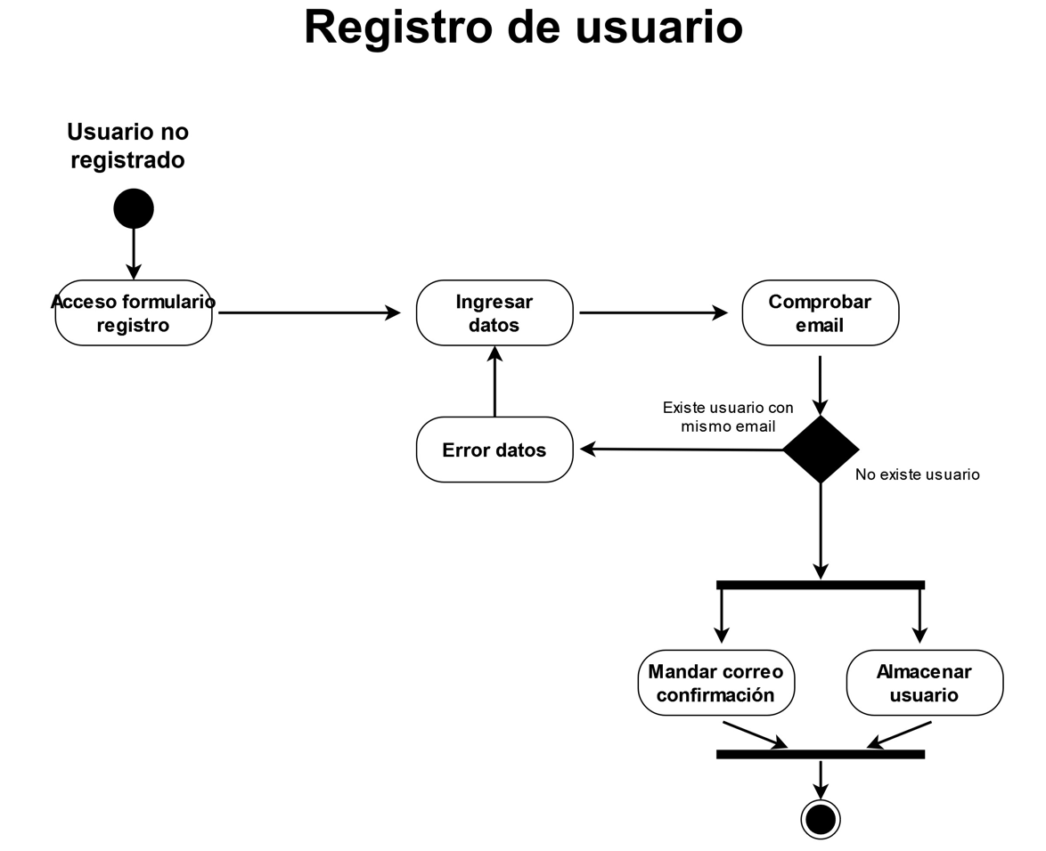

Diagrama de actividad de *Inicio de sesión*: el usuario registrado accederá a un formulario donde ingresará su email y contraseña. Si ha introducido algún dato incorrecto se solicitará que los corrija. Una vez iniciada la sesión se redirigirá a la página principal.

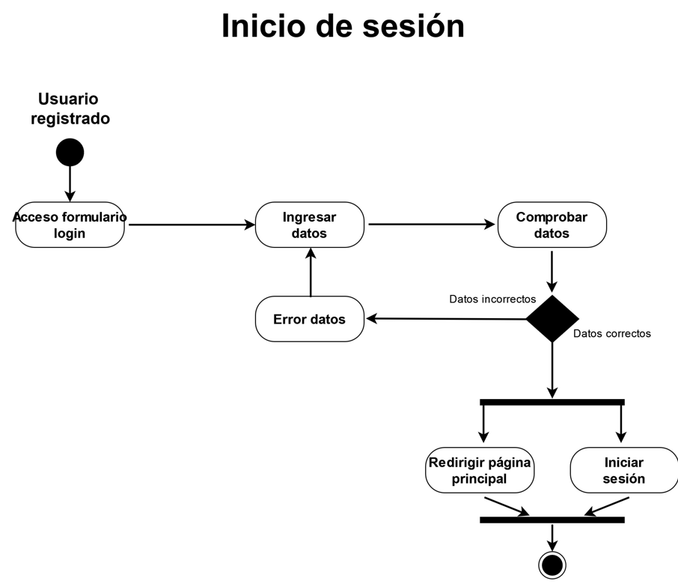

Diagrama de actividad de *Modificar cuenta*: el usuario registrado accede a los ajustes de su cuenta, al formulario de modificación de cuenta. Introducirá los datos a cambiar. Se solicitará su contraseña para confirmar los cambios. Una vez introducida la contraseña correcta se actualizarán los datos cambiados.

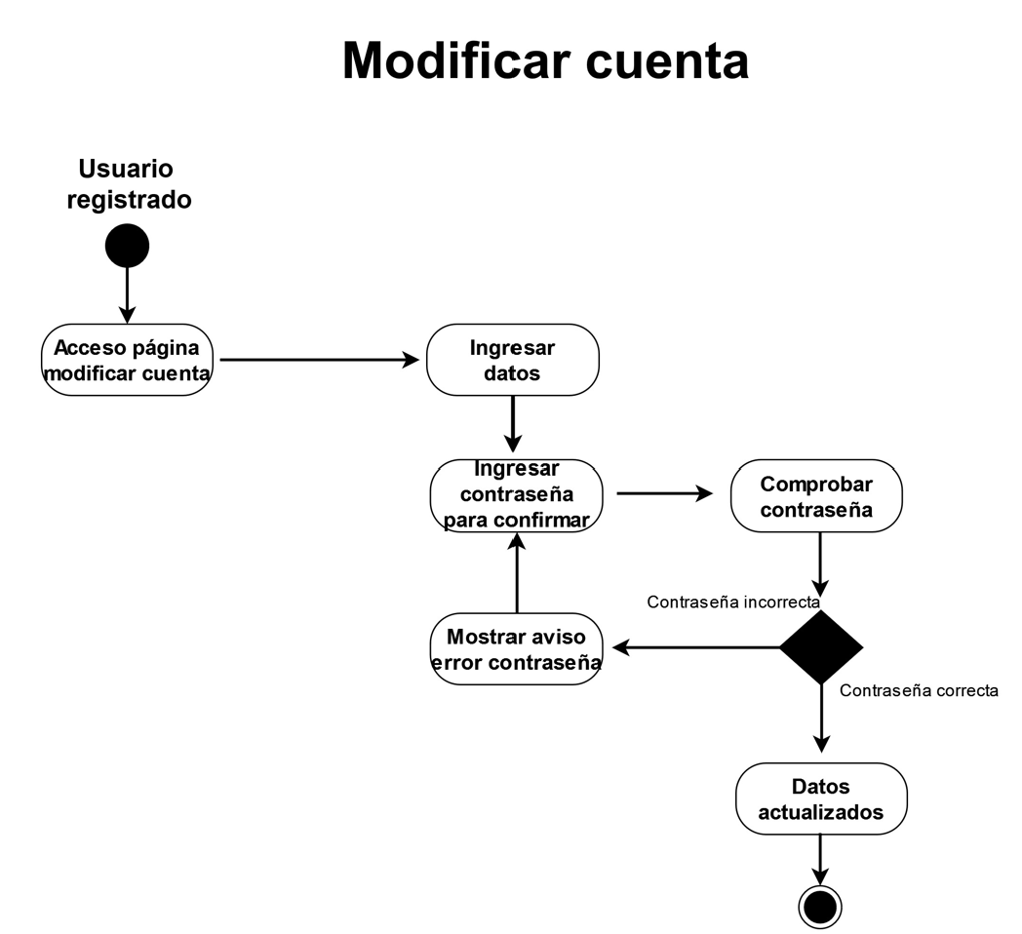

Diagrama de actividad de *Añadir valoración*: el usuario registrado accede a la página de un producto, si este ha sido comprado previamente tendrá la posibilidad de dejar una valoración, que podrá ser una opinión o un rango de estrellas.

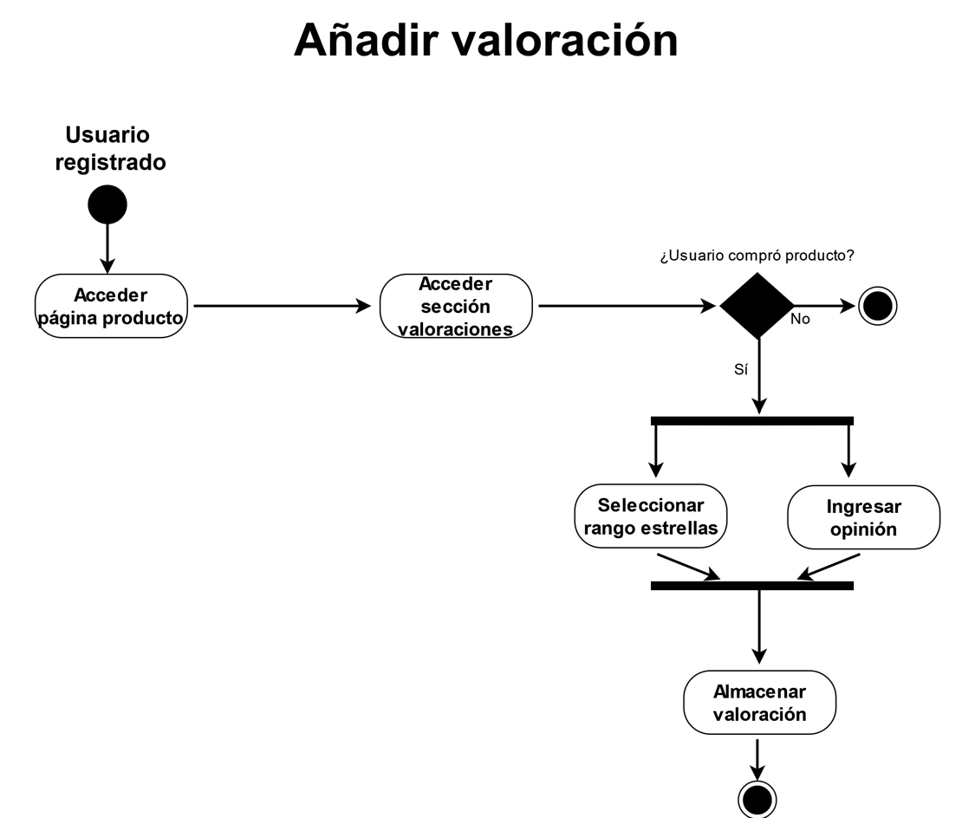

Diagrama de actividad de *Guardar en favoritos*: el usuario registrado, desde la página de un producto podrá guardarlo en favoritos para suscribirse a novedades y ofertas de este. Si ya lo tenía guardado en favoritos previamente se le preguntará si lo quiere eliminar de favoritos.

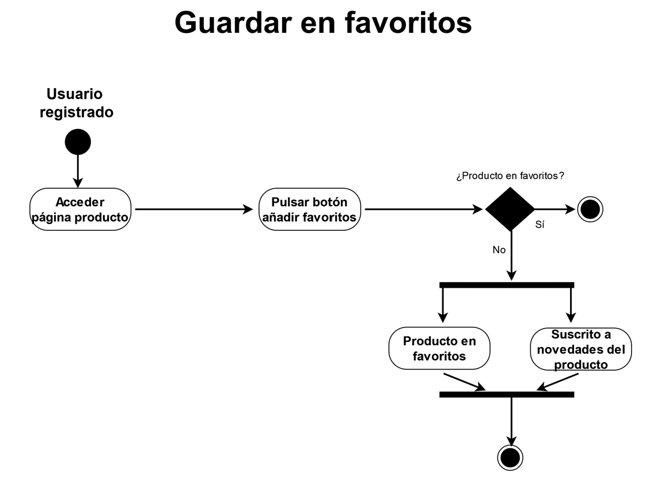

1. **Diagrama de Estados:**

Los diagramas de estado muestran el conjunto de estados por los cuales pasa un objeto durante su vida en una aplicación en respuesta a eventos (por ejemplo, mensajes recibidos, tiempo rebasado o errores), junto con sus respuestas y acciones.

En el diagrama de estados de usuarios podemos observar que los usuarios podrán tener 4 estados, los usuarios no validados serán aquellos que no tienen cuenta en la plataforma, los validados son aquellos que sí que poseen una cuenta y sus datos se encuentran validados, cuando un usuario desea modificar su cuenta pasa al estado de modificado donde se le asigna nueva información y pronto se le vuelve a validar, además los usuarios que lo deseen podrán eliminar su cuenta.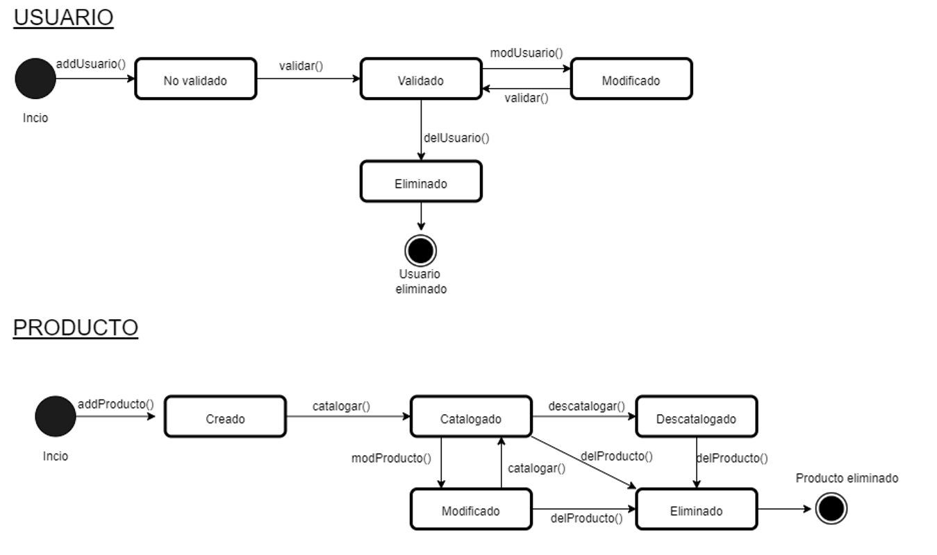

Como aclaración este estado modificado lo podremos encontrar en diferentes diagramas de estados, los objetos se encuentran en ese estado cuando alguna de sus propiedades está siendo modificada o se encuentra modificada, pero no han sido validados los datos.

Diagrama de estados de suscripciones, estas podrán ser creadas, modificadas, eliminadas y además contaremos con los estados de suspendidas donde los usuarios podrán suspender su suscripción de pago a los productos durante el tiempo que deseen.

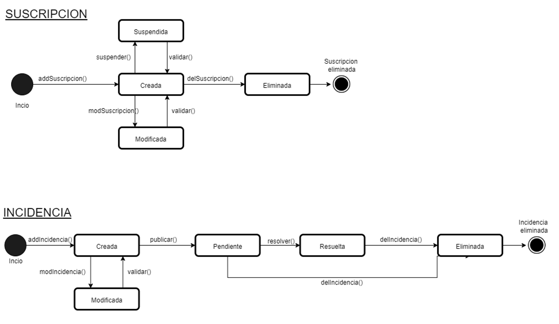

Diagrama de estados de incidencias, estas podrán ser creadas, modificadas y eliminadas, pero además cuando estas se crean pasarán al estado de pendientes de resolver, donde una vez los técnicos la resuelvan pasarán al estado de resueltas o si el usuario la elimina o elimina su cuenta pasarán a eliminarse directamente.



Diagrama de estados de productos, estos podrán ser creados y eliminados por los administradores, además una vez los productos son creados podrán o no ser vistos en catálogo de productos, para ello usaremos los estados de catalogados descatalogados, además podrán ser modificados por los administradores y una vez validados sus datos se volverán a mostrar en el catálogo.



Las valoraciones podrán ser creadas por los usuarios, validadas por el sistema para ver si pasan los filtros de lenguaje o no, modificadas y eliminadas.

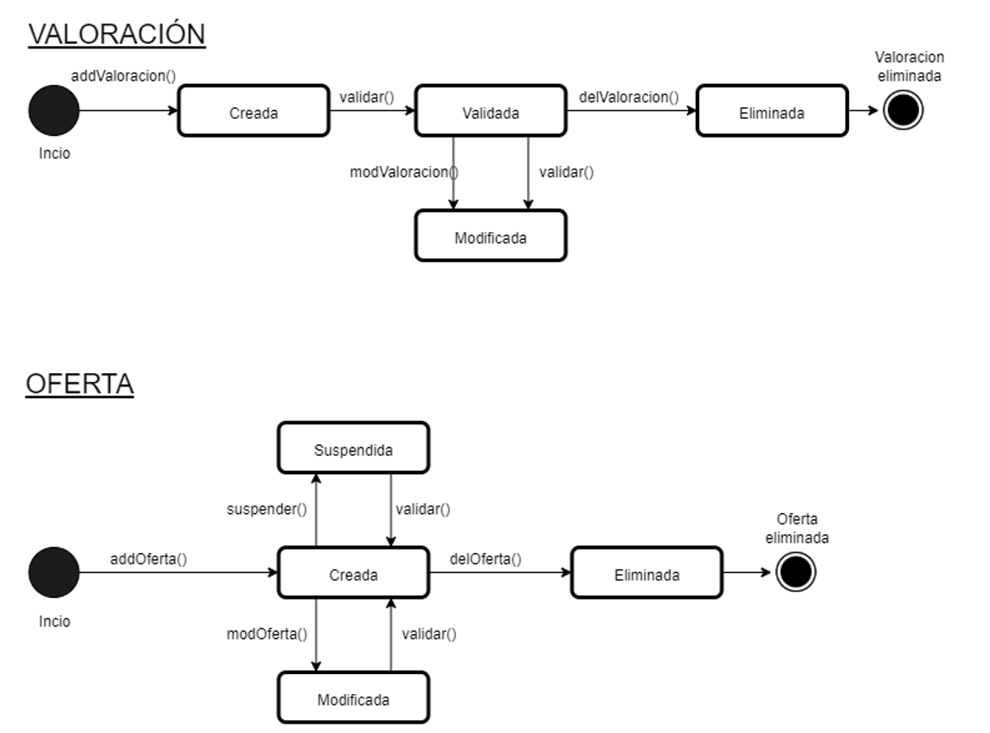

En cuanto a las ofertas estas podrán ser creadas mucho antes de su fecha de

publicación o por si lo contrario su fecha de publicación se acaba podrán pasar al estado de suspendidas hasta que su fecha de publicación se vuelva a dar en el calendario, además podrán ser eliminadas por los administradores.



1. **Tareas realizadas por cada miembro**

|  | **Ander** | **Daniel** | **Antonio** | **Samuel** | **Juan** | **Julia** |
| --- | --- | --- | --- | --- | --- | --- |
| **Casos de Uso** |  |  | **X** | **X** | **X** |  |
| **Clases** | **X** | **X** |  |  |  | **X** |
| **Secuencias** |  |  | **X** |  | **X** |  |
| **Colaboración** |  |  |  |  |  | **X** |
| **Actividad** |  |  |  | **X** |  |  |
| **Estados** | **X** | **X** |  |  |  |  |